305d小组系统解决方案
问题描述
某快捷廉价酒店响应节能绿色环保理念，推行自助计费式中央温控系统，使得入住的客户可以根据要求设定温度和风速的调节，同时可以显示所需支付的金额。客户退房时酒店须出具空调使用的账单及详单。空调运行期间，空调管理员能够监控各房间空调的使用状态，需要的情况下可以生成格式统计报表。
需求分析
用户需求：
①要求酒店分布式温控系统交互界面简洁明了，容易上手。
②如果自己相应环保号召，希望能得到一个相对于不使用分布式计费系统更低的费用。
③入住时希望提前得知具体费用表，如果需要可以自动计算出如果按照此温度空调运行一天预计的费用。（如果是中途改变需要和前面累加起来）

商业需求：
①用“廉价”来吸引追求廉价的人群，廉价的条件是能够响应节能绿色环保理念。
- 空调系统由中央空调和房间空调两部分构成，且中央空调是冷暖两用，根据季节进行模式调整。

2.中央空调具备开关按钮，只可人工开启和关闭，中央空调正常开启后处于待机状态。
a)中央空调开机后，无论哪一种工作模式，缺省工作温度为25°C；
b)当关闭后，不响应来自房间的任何温控请求；
c)当有来自从控机的温控要求时，中央空调开始工作；
d)当所有房间都没有温控要求时，中央空调的状态回到待机状态。

3.房间内有独立的从控空调机，但没有冷暖控制设备。
a)从控机具有一个温度传感器，实时监测房间的温度，并与从控机的目标设置温度进行对比，并向中央空调机发出温度调节请求。
b)如果从控机发出的请求和中央空调设置的冷暖控制状态发生矛盾时，以中央空调机的状态优先，否则中央空调机不予响应。

4.从控机只能人工方式开闭，并通过控制面板设置目标温度。
a)开机后动态获取房间温度，并将温度显示在控制面板上；
b)从控机开机后与中央空调连接获取工作模式，并将工作模式显示在控制面板上；

5.系统中央空调部分具备计费功能：可根据中央空调对分控机的请求时长及高中低风速的供风量进行费用计算；

6.中央空调监控具备统计功能，可以根据需要给出日报表、周报表和月报表；报表内容如下：房间号、开关机的次数、温控请求起止时间、温控请求的起止温度及风量大小

- 中央空调同时只能处理X台分控机的请求，为此主机要有负载均衡的能力，能够保证所有房间的请求都能进行温度调整。
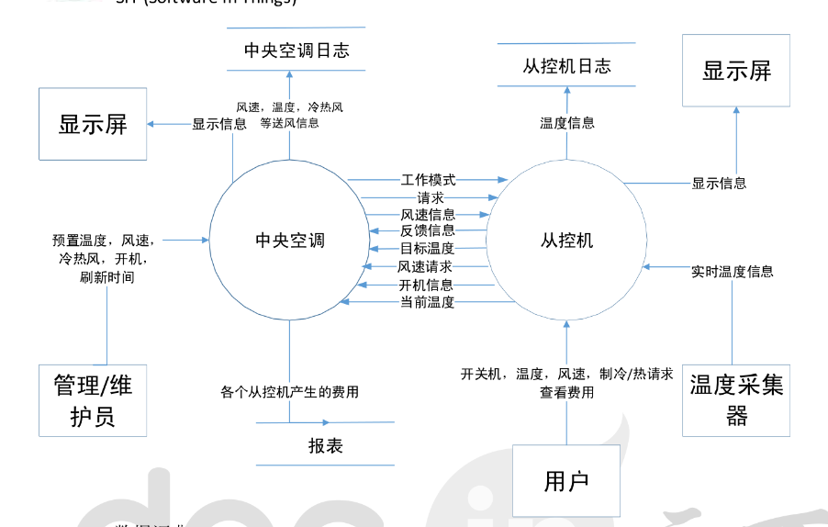
技术路线
前端显示模块：
要求具有完备的界面，能够清晰显示温度信息，有调节温度、风速等空调设置选项，有退房功能并显示金额
4-6周，3人完成。
网络连接模块：
发送接收报文信息，对于报文进行处理加工，并且对于中央空调端同时来多个报文的处理。
2-3周，1人完成。
数据存储模块：
实现与数据库的交互，存储房间温度，金额，历史记录，管理员登录账号密码等信息。
2-3周，1人完成。

